Disseny:

Copa de la Liga



Marc Villalobos Figueras

2n d’ASIX

**ÍNDEX**

Descripció del sistema.......................................................................................................3

Topologia de la xarxa

Repartiment de les adreces IP’s

Components físics

Serveis

Maquinari a utilitzar

Funcionament previst

**Descripció del sistema**

La xarxa d’aquesta nova competició de futbol, estarà formada per:

-Un servidor amb Ubuntu Server (servidor 1), el qual serà qui donarà servei als dos treballadors amb Windows 7 i al treballador amb Debian 7.

-Primer de tot, configurarem un router i un switch, per poder aconseguir accés a Internet en els ordinadors dels treballadors.

-Un cop instal·lat, instal·larem els ordinadors dels nostres treballadors: 2 amb Windows i 1 amb Debian 7.

-Per acabar, instal·larem un servidor amb Debian 8 (sense interfície gràfica), en el qual hi residirà la nostra pàgina web amb PHP.

Un cop tinguem tota la topologia, ja instal·lada i configurada, instal·larem i configurarem els nostres serveis, els quals estaran repartits de la següent manera:

**En el servidor amb Ubuntu Server, instal·laré els següents serveis:**

-Tindrà una adreça IP estàtica (192.168.1.2 /24), a la nostra xarxa interna.

-El DNS, on hi configuraré el domini copadelaliga.com.

-DHCP on hi configuraré un rang d’adreces IP que faran servir els ordinadors externs, que es vulguin connectar a la nostra xarxa.

-L’FTP per poder baixar arxiu. En aquest servei permetrem l’accés de l’usuari anonymous, no és segur fer-ho d’aquesta manera i no podrem pujar fitxers, però el nostre objectiu és que només puguin agafar-los del servidor, en cap cas penjar.

-Un servidor de correu Postfix pels treballadors.

-Samba, per poder crear usuaris, grups i carpetes.

**En el servidor amb Debian 8, instal·laré els següents serveis:**

-Tindrà una adreça IP estàtica (192.168.1.3 /24), a la nostra xarxa interna.

-Aquest servidor, disposarà d’un servidor LAMP instal·lat.

-Una Base de dades amb el PhpMyAdmin.

-Una pàgina web amb PHP, la qual estarà connectada a la base de dades del PhpMyAdmin, i mostrarà les seves dades. Aquesta pàgina web disposarà de les següents pàgines:

-index.php: Aquesta seria la pàgina principal, la qual disposarà d’un llistat de tots els equips, que quan fem clic sobre un d’ells ens portarà a la pàgina equipo.php, i tres botons a la part inferior, la qual ens portarà a les altres pàgines (informacion.php, comunidad.php i arbitros.php).

-equipo.php: Aquesta pàgina mostrarà la informació dels equips, la qual es troba a la nostra base de dades. Mostrarà el *nom, l’any de la fundació, la ciutat, el president, l’entrenador, l’estadi, la capacitat de l’estadi, els colors, el fabricant de l’equipació i el patrocinador* de cada equip.

-informacion.php: Aquesta pàgina ens mostrarà la informació del torneig. Mostrarà la *seu, el nom complet, l’any de la fundació, el nombre d’edicions, el nombre d’equips, el president, l’organitzador, el sistema del torneig, el patrocinador i les televisions oficials* del torneig.

-comunidad.php: Aquesta pàgina ens mostrarà quants equips hi ha per cada comunitat autonòma.

-arbitros.php: Aquesta pàgina serà un llistat de tots els arbitres que té la competició. Mostrarà el *nom, el cognom, la data de naixement i la nacionalitat de cada àrbitre.*

**Treballador 1 (Windows 7):**

-Tindrà una adreça IP estàtica (192.168.1.10 /24), a la nostra xarxa interna.

-Estarà connectat al domini copadelaliga.com.

-Disposarà del Thunderbird, per poder iniciar sessió amb el seu usuari de correu [treballador1@copadelaliga.com](mailto:treballador1@copadelaliga.com).

-Disposarà del programa Filezilla, per poder agafar fitxers del servidor.

**Treballador 2 (Windows 7):**

-Tindrà una adreça IP estàtica (192.168.1.11 /24) , a la nostra xarxa interna.

-Estarà connectat al domini copadelaliga.com.

-Disposarà del Thunderbird, per poder iniciar sessió amb el seu usuari de correu [treballador2@copadelaliga.com](mailto:treballador2@copadelaliga.com).

-Disposarà del programa Filezilla, per poder agafar fitxers del servidor.

**Treballador 3 (Debian 7):**

-Tindrà una adreça IP estàtica (192.168.1.12 /24) , a la nostra xarxa interna.

-Estarà connectat al domini copadelaliga.com.

-Disposarà del Thunderbird, per poder iniciar sessió amb el seu usuari de correu [treballador3@copadelaliga.com](mailto:treballador3@copadelaliga.com).

-Disposarà del programa Filezilla, per poder agafar fitxers del servidor.

**Topologia de la xarxa**

A la nostra topologia, hi tindrem els següent elements:

-Un router amb l’adreça ip 192.168.1.1 /24, a la nostra xarxa interna.

-Un switch amb l’adreça ip 192.168.1.4 /24, a la nostra xarxa interna.

-Un servidor amb Ubuntu Server (servidor 1) amb el serveis: DNS, DHCP, FTP, Postfix i Samba

-Un servidor amb Debian 8 (servidor 2); sense interfície gràfica, amb el serveis: servidor LAMP, Base de Dades amb PhpMyAdmin i una pàgina web amb PHP.

-Una màquina virtual amb Windows 7, anomenada treballador1.

-Un PC real amb Windows 7, anomenat treballador2.

-Una màquina virtual amb Debian 7, anomenada treballador3.

A la següent imatge podem veure com quedaria estructurada la nostra xarxa:

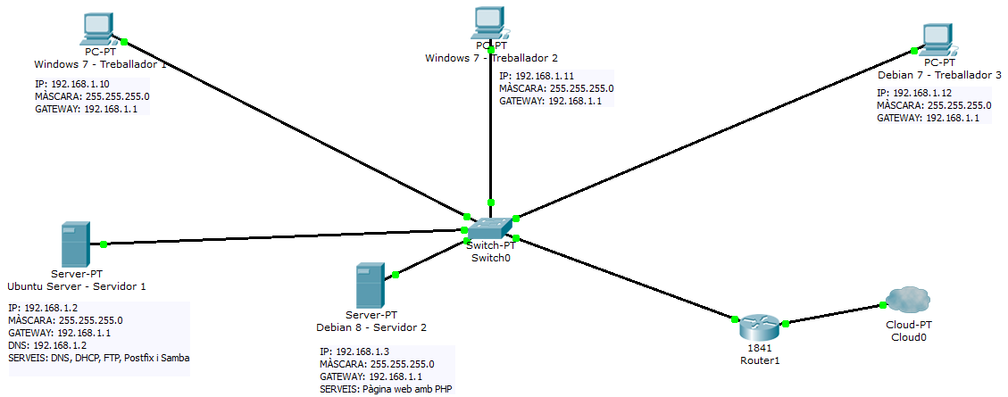

**Repartiment de les adreces IP’s**

Les adreces IP que utilitzarem a la nostra xarxa són de la xarxa 192.168.1.0 /24 de classe C.

-IP del Router: serà la 192.168.1.1 /24, a la nostra xarxa interna, i la IP externa que ens donarà l’institut, per poder anar fora de la nostra xarxa.

-IP del Switch: serà la 192.168.1.4 /24, a la nostra xarxa interna ,el qual ens deixarà connectar diferents dispositius a la nostra xarxa local.

-El Servidor amb Ubuntu Server (servidor 1) serà la 192.168.1.2 /24, a la nostra xarxa interna.

-El Servidor amb Debian 8 (servidor) serà la 192.168.1.3 /24, a la nostra xarxa interna.

-El treballador 1 (Windows 7) serà la 192.168.1.10 /24 estàtica, a la nostra xarxa interna.

-El treballador 2 (Windows 7) serà la 192.168.1.11 /24 estàtica, a la nostra xarxa interna.

-El treballador 3 (Debian 7) serà la 192.168.1.12 /24 estàtica, a la nostra xarxa interna.

Les adreces IP’s externes ens les proporcionarà l’institut.

**Components físics**

La nostra xarxa disposarà de 3 elements físics, apart de les màquines virtuals, que són els següents:

-PC amb Windows 7: Tindrà l’adreça ip 192.168.1.11 /24 estàtica, a la nostra xarxa interna.

-Router: Tindrà l’adreça ip interna 192.168.1.1 /24, a la nostra xarxa interna, i la externa ens la proporcionarà l’institut per sortir a fora de la nostra xarxa local.

-Switch: Tindrà l’ardeça ip interna 192.168.1.4 /24, a la nostra xarxa interna i ens permetrà connectar diferents dispositius de la nostra xarxa local.

**Serveis**

-Servidor Ubuntu Server (servidor 1): És el servidor principal de la competició, els serveis que hi haurà configurats són:

-DNS: el domini copadelaliga.com.

-DHCP: pels ordinadors que no pertanyen a la nostra xarxa i vulguin connectar-se, els quals se’ls hi assignarà una ip automàticament, dintre del rang que nosaltres hem assignat.

-Servidor de correu Postfix.

-Servidor Samba per les carpetes compartides.

-Un FTP per poder baixar fitxers o arxius.

-Servidor Debian 8 (servidor 2): És el servidor de la nostra pàgina web, els serveis que hi haurà configurats són:

-Servidor LAMP.

-Base de dades amb PhpMyAdmin (copadelaliga).

-Pàgina web amb PHP.

-Treballadors: El programari que instal·larem serà el següent:

-Thunderbird, per poder utilitzar el servidor de correu Postfix del servidor1.

-Filezilla, per poder utilitzar el servidor FTP, del servidor1, es a dir, per poder baixar fitxers o arxius.

**Maquinari a utilitzar**

El maquinari que farem servir són màquines virtuals dels sistemes operatius:

-Ubuntu Server pel servidor1.

-Debian 8; sense interfície gràfica, pel servidor2.

-Windows 7 per dos treballadors.

-Debian 7 per a un treballador.

**Funcionament previst**

Als treballadors se’ls hi assignarà una adreça IP de forma estàtica i podran:

-Navegar a la xarxa.

-Anar a la pàgina web PHP.

-Veure’s entre màquines.

-Enviar correus.